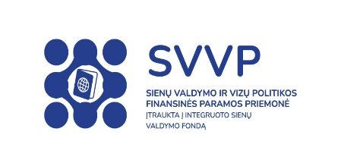

SIENŲ VALDYMO IR VIZŲ POLITIKOS FINANSINĖS PARAMOS PRIEMONĖS, ĮTRAUKTOS Į INTEGRUOTO SIENŲ VALDYMO FONDĄ IR VIDAUS SAUGUMO FONDO 2021–2027 M. PROGRAMŲ STEBĖSENOS KOMITETO 7-OJO POSĖDŽIO
DARBOTVARKĖ

2024 m. vasario 13 d. 13 val. VRM 220 salė

1. | Įžanginis žodis  A. Abramavičius, vidaus reikalų viceministras, komiteto pirmininkas
2. | Darbotvarkės patvirtinimas  A. Abramavičius, vidaus reikalų viceministras, komiteto pirmininkas | balsavimas
3. | Europos Komisijos Migracijos ir vidaus reikalų generalinio direktorato atstovo kalba | informacija
4. | 2021–2027 m. SVVP ir VSF programų įgyvendinimo pažangos pristatymas  L. Šemetulskytė, Vidaus reikalų ministerijos (VRM) Europos Sąjungos investicijų ir tarptautinių programų departamento (ESITPD) direktorė | informacija
5. | Informacijos apie projektų įgyvendinimo planus ir projektų sutartis pristatymas  Centrinės projektų valdymo agentūros atstovas | informacija
6. | 2021–2027 m. SVVP programos veiksmų įgyvendinimo plano pakeitimo projekto pristatymas ir tvirtinimas  R. Butkienė, VRM ESITPD VSFS vedėja | balsavimas
7. | 2021–2027 m. VSF programos veiksmų įgyvendinimo plano pakeitimo projekto pristatymas ir tvirtinimas  R. Butkienė, VRM ESITPD VSFS vedėja | balsavimas
8. | SVVP metinės veiklos rezultatų ataskaitos pristatymas ir tvirtinimas  R. Butkienė, VRM ESITPD VSFS vedėja | balsavimas
9. | VSF metinės veiklos rezultatų ataskaitos pristatymas ir tvirtinimas  R. Butkienė, VRM ESITPD VSFS vedėja | balsavimas

